Requerimentos:
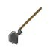- Premmium Account.
- Ter uma casa com terreno para plantação.
- Enxada (hoe) [200 dólares]
- Regador (watering can) [100 dólares]
- Sementes (seed) [1000 dólares]

Para plantar frutos (berries) além da casa, é necessário compra uma enxada (hoe), um regador (watering can) e obviamente a semente (seed) do fruto que você planeja plantar.
Antes de tudo pegue o regador e use ele em um poço ou na água pare enche-lo, volte para sua casa e use a enxada no chão (dirt), use a semente na terra arada após ver a animação regue a terra para nascer um broto. Espere o tempo necessário e colha dando "use" na plantação.

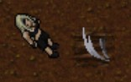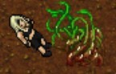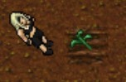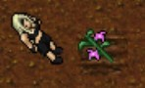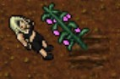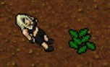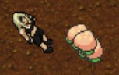

Tipos de frutos e efeitos;


Nome: Cheri Berries.
Efeito: Remove a paralisia.
Tempo para florescer: ???

Nome: Leppa Berries.
Efeito: Restaura 200 pontos de energia.
Tempo para florescer: ???
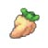
Nome: Persim Berries
Efeito: Remove a confusão.
Tempo para florescer: ???

Nome: Aspear Berries
Efeito: Remove o estado em que o pokémon fica congelado.
Tempo para florescer: ???

Nome: Pecha Berries.
Efeito: Remove o veneno.
Tempo para florescer: ???

Nome: Rawst Berries.
Efeito: Remove o estado que causa queimaduras no pokémon.
Tempo para florescer: ???

Nome: Oran Berries.
Efeito: Restaura 2000 pontos de vida.
Tempo para florescer: ???

Nome: Chesto Berries.
Efeito: Acorda o pokémon..
Tempo para florescer: ???

